购票辅助
手机使用说明
给第一次使用的朋友 · 不需要懂技术
最重要：应用不会自动付款。进入收银台后会停止，是否付款由你自己决定。
适用于购票辅助 0.1.0 测试版

它能帮你做什么
购票辅助会在你手动打开大麦以后，识别已经确认过的项目、场次、票档和数量， 并在页面完全匹配时执行有限的点击。
它不会：
• 自动打开大麦。
• 保存大麦账号、密码、身份证、手机号或银行卡资料。
• 绕过验证码、登录、风控或设备验证。
• 自动付款。
进入收银台以后，辅助会停止，付款必须由你自己确认和完成。

实际界面示意
不同手机的状态栏和桌面外观会略有不同，应用内容和控制方式一致。
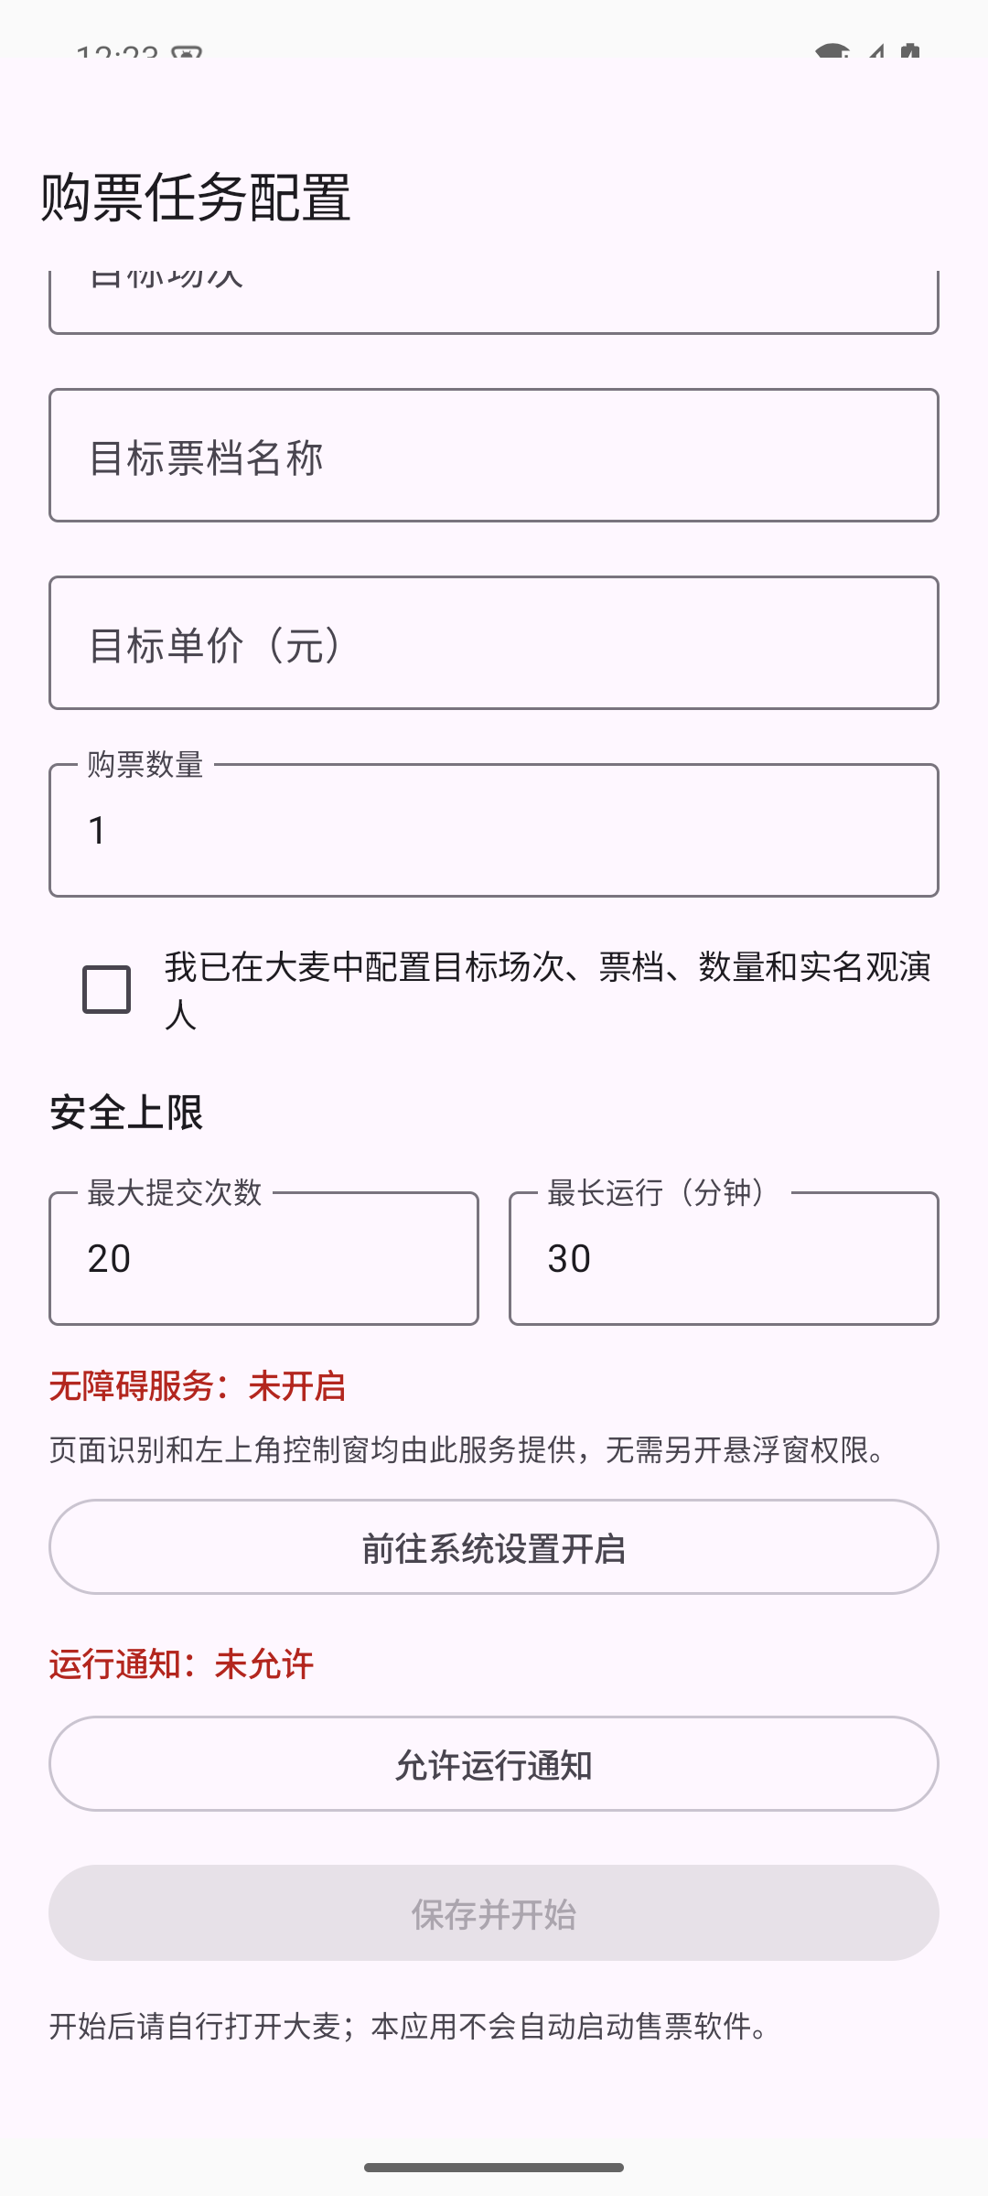 | 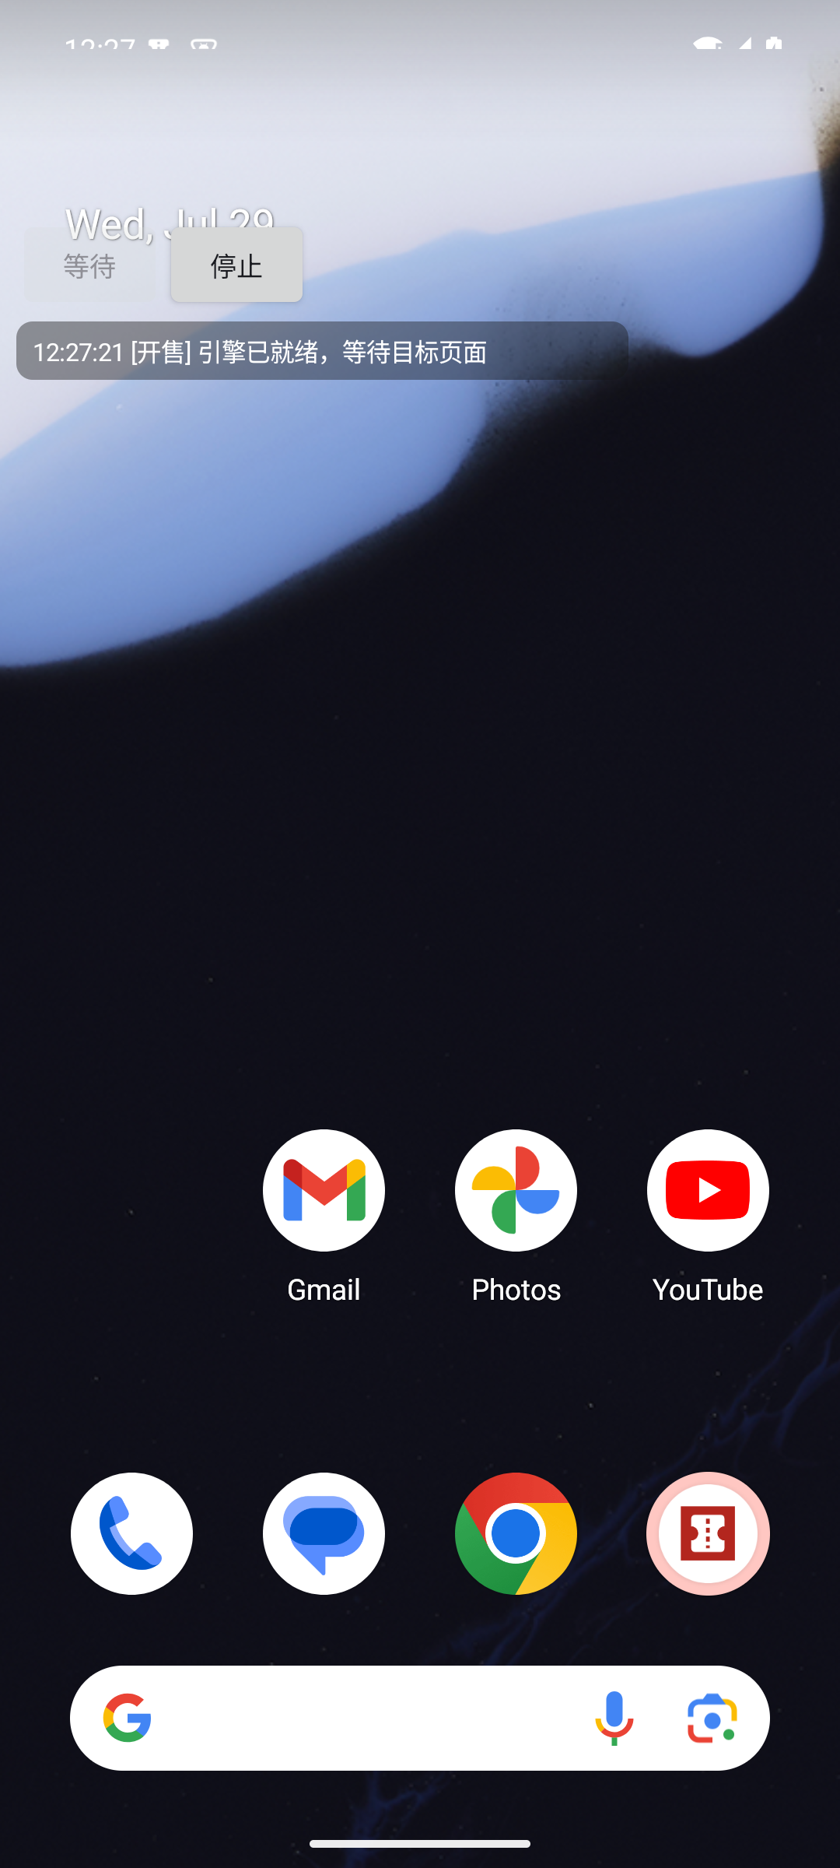
配置页面：填写目标、开启权限并开始 | 运行状态：左上角日志与“停止”按钮

使用前先准备
1. 手机上已经安装并登录大麦。
2. 在大麦中提前设置好目标场次、票档、数量和实名观演人。
3. 安装朋友发给你的“购票辅助”测试版 APK。
4. 首次测试建议把“最大提交次数”设置为 1。
5. 使用真实项目测试可能生成待支付订单，请只在你能接受结果的项目上使用。

第一次打开

开启无障碍服务
1. 打开“购票辅助”。
2. 点击“前往系统设置开启”。
3. 找到“购票辅助页面识别”并开启。
4. 返回应用，确认页面显示“无障碍服务：已开启”。
这个权限用于读取大麦当前显示的按钮并执行受控点击。

允许通知
点击“允许运行通知”，在系统弹窗中选择“允许”。
通知会持续显示运行状态，并提供一个随时可用的“停止”入口。

填写购票目标
以下内容必须和大麦中的设置保持一致：
项目 | 怎么填
项目识别关键词 | 填写项目页面上稳定出现的名称或关键词
目标场次 | 按大麦页面显示填写
目标票档名称 | 按大麦页面显示填写
目标单价 | 填单张价格，单位是元
购票数量 | 填实际需要的数量
最大提交次数 | 第一次测试建议填 1
最长运行 | 第一次测试建议填 5 分钟

确认已经在大麦中配置完成后，勾选：
“我已在大麦中配置目标场次、票档、数量和实名观演人”。

三种模式怎么选
模式 | 适合什么时候 | 使用方法
只抢票 | 等待项目首次开售 | 启动后手动打开大麦项目详情页
只抢回流 | 项目已经开售，等待目标票档回流 | 先在大麦打开场次和票档页，再切回辅助启动，之后手动切回大麦
抢票后接回流 | 想先参加首次开售，失败后继续等待回流 | 从项目详情页开始，辅助会按安全规则切换阶段

第一次使用建议先选“只抢票”，并把最大提交次数设为 1。

开始使用
1. 再检查一次场次、票档、价格和数量。
2. 点击“保存并开始”。
3. 应用会回到后台，这是正常现象。
4. 你需要自己打开或切换到大麦。
5. 左上角会显示运行状态、简短日志和“停止”按钮。
应用不会自己打开大麦。如果点击开始后停留在手机桌面，请手动打开大麦。

运行时会看到什么
• 等待：还没有识别到符合条件的大麦页面，不会盲目点击。
• 暂停：当前页面已经识别，可以临时暂停；恢复后会重新检查页面。
• 停止：立即结束当前任务，清除等待中的动作。
• 安全暂停：页面、项目、场次、票档、价格或数量不一致，或者出现未知页面，
辅助不会继续点击。
• 订单锁定：已经进入收银台，自动操作结束，需要你自己确认是否付款。

正常效果
• “已预约”期间保持等待。
• “立即预订”可用且页面匹配时执行一次点击。
• 场次、票档、价格、数量全部一致后才继续。
• 出现登录、验证码、风控、设备校验或未知弹窗时停止自动操作。
• 到达收银台后停止，不点击付款。
• 你可以随时通过左上角按钮或通知停止。
实际能否买到票仍取决于平台页面、网络、库存和平台规则。辅助不会绕过平台限制， 也不能保证购票成功。

怎么立即停止
任选一种方法：
1. 点击左上角悬浮控件中的“停止”。
2. 下拉手机通知栏，点击“购票辅助正在运行”通知中的“停止”。
停止成功后，左上角悬浮控件和常驻通知都会消失。

常见情况

“保存并开始”不能点击
检查：
• 无障碍服务是否显示“已开启”。
• 运行通知是否显示“已允许”。
• 所有目标字段是否都已填写。
• 是否勾选了大麦配置确认。

点击开始后没有打开大麦
这是正常设计。请你自己打开或切换到大麦。

运行后很快暂停
先看左上角提示。常见的可观察情况是：
• 当前项目或场次和配置不一致。
• 票档、价格或数量不一致。
• 出现登录、验证码、风控、设备验证或未知弹窗。
• 当前页面不是已经支持的大麦流程页面。
不要在不确定的页面强行继续，先停止任务并重新核对配置。

重新安装后提示无障碍未开启
重新进入手机系统的无障碍设置，开启“购票辅助页面识别”。

开始前最后检查
☐ 大麦已经登录。
☐ 大麦中的场次、票档、数量和观演人已经设置。
☐ 辅助中的场次、票档、价格和数量与大麦一致。
☐ 无障碍服务已开启。
☐ 通知已允许。
☐ 第一次测试的最大提交次数为 1。
☐ 我知道如何使用悬浮按钮或通知立即停止。
☐ 我知道进入收银台后需要自己决定是否付款。

反馈问题时请提供
1. 手机品牌和型号。
2. Android 版本。
3. 大麦版本。
4. 选择的运行模式。
5. 出现问题前做了哪些操作。
6. 左上角日志的截图。
截图前请遮挡或退出包含姓名、手机号、身份证、订单号和支付信息的页面。

最重要的提醒
这是测试版本。真实流程可能生成待支付订单。首次使用请设置最大提交次数为 1， 并确保自己随时能点击“停止”。付款永远由你自己完成。

